ПРАВИТЕЛЬСТВО САНКТ-ПЕТЕРБУРГА

КОМИТЕТ ПО ОБРАЗОВАНИЮ

САНТК-ПЕТЕРБУРГСКОЕ ГОСУДАРСТВЕННОЕ БЮДЖЕТНОЕ ПРОФЕССИОНАЛЬНОЕ ОБРАЗОВАТЕЛЬНОЕ УЧРЕЖДЕНИЕ

«ОХТИНСКИЙ КОЛЛЕДЖ»

ВЫПУСКНАЯ КВАЛИФИКАЦИОННАЯ

РАБОТА

**Тема: Разработка серверной части веб-сайта для ООО «Лофт Проект Этажи»**

Обучающегося группы 492

Портновой Марии Владимировны

по специальности 09.02.07. Информационные системы и программирование

Руководитель _______________________/__________/

Нормоконтроль _______________________/_________/

Зам.директора_________________________/_________/

Выпускная квалификационная работа защищена

Протокол ГЭК №_____от «_____» _______202_г.

с оценкой_________________________________

САНКТ-ПЕТЕРБУРГ

202_-202_ УЧ.ГОД

**СОДЕРЖАНИЕ**

**ВВЕДЕНИЕ** 3

**ГЛАВА 1. ИССЛЕДОВАНИЕ ПРЕДМЕТНОЙ ОБЛАСТИ** 6

1.1. Анализ бизнес-процессов 6

1.2. Анализ имеющихся на рынке программных продуктов 7

**ГЛАВА 2. РАЗРАБОТКА ИНФОРМАЦИОННОЙ СИСТЕМЫ**

2.1. Техническое задание

2.2. Анализ инструментальных средств проектирования и разработки

2.3. Эскизный проект

2.4. Технический проект

2.5. Рабочий проект

**ГЛАВА 3. ТЕСТИРОВАНИЕ И ДОКУМЕНТИРОВАНИЕ ИНФОРМАЦИОННОЙ СИСТЕМЫ**

3.1. Тестирование информационной системы

3.2. Руководство системного программиста

3.3. Руководство программиста

3.4. Руководство оператора

**ЗАКЛЮЧЕНИЕ**

**СПИСОК ИСПОЛЬЗУЕМОЙ ЛИТЕРАТУРЫ**

**ПРИЛОЖЕНИЕ**

**ВВЕДЕНИЕ**

Современные веб-технологии являются неотъемлемой частью цифровой трансформации бизнеса, обеспечивая эффективное взаимодействие между компаниями и их клиентами. В условиях высокой конкуренции на рынке услуг наличие функционального, удобного и технологичного веб-сайта становится критически важным фактором успеха. Особенно это актуально для компаний, работающих в сфере организации мероприятий и экскурсий, где ключевую роль играет удобство бронирования, наглядность представления контента и оперативность обработки запросов клиентов.

Для «ООО ЛОФТ ПРОЕКТ ЭТАЖИ», занимающегося проведением мероприятий, выставок и экскурсий, разработка специализированного веб-сайта с полноценной серверной частью позволит не только автоматизировать ключевые бизнес-процессы, но и повысить уровень клиентского сервиса, увеличить охват аудитории и оптимизировать управление контентом.

**Актуальность** обусловлена следующими факторами:

* рост спроса на онлайн-бронирование – современные пользователи ожидают возможности быстрого и удобного оформления заказов через интернет, что требует внедрения надежной системы бронирования;
* необходимость автоматизации процессов – ручная обработка заявок и управление контентом снижают эффективность работы компании, в то время как автоматизированные решения позволяют сократить временные затраты и минимизировать ошибки;
* повышение конкурентоспособности – наличие современного веб-сайта с интуитивно понятным интерфейсом и расширенным функционалом укрепляет имидж компании и способствует привлечению новых клиентов;
* оптимизация digital-стратегии – интеграция веб-ресурса с CRM, аналитическими инструментами и социальными сетями позволяет более эффективно выстраивать маркетинговые кампании и анализировать поведение пользователей.

Таким образом, разработка серверной части веб-сайта, включающей модули бронирования, обратной связи и администрирования, является важным шагом в цифровизации бизнес-процессов компании.

**Целью** данной выпускной квалификационной работы является разработка серверной части веб-сайта для ООО «Лофт Проект Этажи», специализирующейся на развлекательной деятельности. В рамках работы будут рассмотрены особенности создания функционала веб-сайта. Основное внимание будет уделено созданию защищённого и понятного кода.

**Объектом** является ООО «Лофт Проект Этажи» и его деятельность.

**Предметом** — технологии и методы разработки веб-сайтов для электронной коммерции.

**Задачи** выпускной квалификационной работы включают:

* провести анализ предметной области и бизнес-процессов организации;
* провести сравнительный анализ имеющихся решений на рынке для обозначенной предметной области;
* описать инструментальные средства проектирования и разработки серверной части;
* разработать эскизный, технический и рабочий проекты;
* провести и задокументировать тестирование пользовательского интерфейса;
* составить руководства.

Результатом работы станет готовая серверная часть, которая не только обеспечит удобство взаимодействия пользователей с системой, но и будет способствовать увеличению прибыли и улучшению пользовательского опыта.

Структура работы состоит из введения, трех глав, заключения и списка литературы и приложений. В первой главе проводится исследование предметной области, включающее анализ бизнес-процессов и анализ имеющихся решений на рынке программных продуктов. Вторая глава посвящена разработке системы, где описывается постановка технического задания, проводится анализ инструментальных средств проектирования и разработки, описывается технический проект и рабочий проект. Третья глава содержит описание документирования информационной системы и результаты тестирования. В заключении подводятся итоги проделанной работы и обсуждаются направления дальнейшего развития проекта. Список используемой литературы включает n источников. Общий объем работы составляет n страниц.

**ГЛАВА 1. ИССЛЕДОВАНИЕ ПРЕДМЕТНОЙ ОБЛАСТИ**

* 1. **Анализ бизнес-процессов**

ООО «Лофт Проект Этажи» (далее по тексту Этажи) – торгово-выставочный центр в Санкт-Петербурге, функционирующий в лофте – бывшем фабричном помещении. Основной вид деятельности – организация и проведение выставок, фестивалей и культурных мероприятий, а также экскурсий. На территории размещено несколько выставочных пространств и художественных галерей, часть площадей сдаётся в аренду под розничные магазины и точки общественного питания. На рисунках 1.1. и 1.2. представлены IDEF0 и DFD диаграммы процесса оформления заявки и системы обработки заявок, отражающие взаимодействие между участниками.

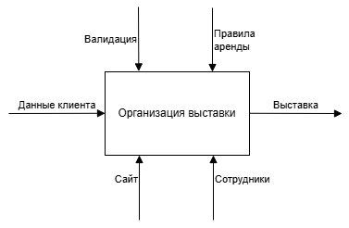

Рисунок 1.1 – IDEF0-диаграмма процесса оформления заявки

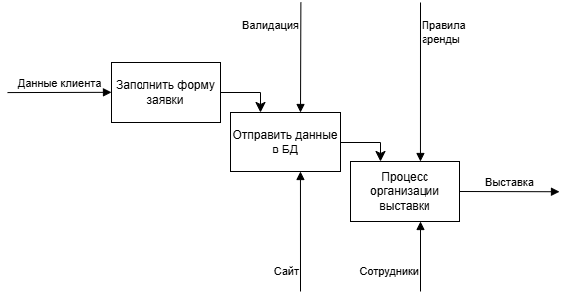

Рисунок 1.2 – Декомпозиция процесса организации выставки  
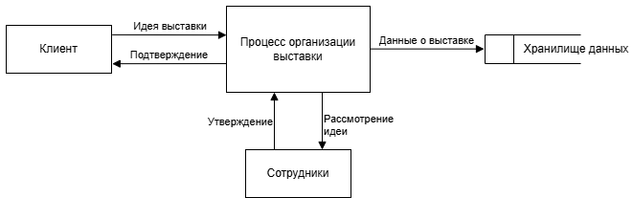  
Рисунок 1.3 – DFD-диаграмма потоков данных процесса организации выставки

Этажи открылись в здании бывшего Смольнинского хлебозавода в 2007 году. Включают пять этажей и прилегающую уличную территорию, что формирует уникальное городское пространство. Архитектурные особенности бывшего промышленного комплекса, включающие сложную планировку, многоуровневую структуру и обширную территорию, создают существенные сложности в навигации для посетителей. Согласно внутренним исследованиям, нередко гости испытывают трудности с ориентацией в пространстве и поиском нужных объектов.

Целью данного диплома является разработка серверной части веб-сайта, который позволит улучшить пользовательский опыт взаимодействия с пространством и помогать настраивать контент сайта без интеракции. Учитывая поведение потребителей и актуальные тенденции в онлайн-торговле, необходимо реализовать бэкенд, который гарантирует удобство, скорость и удовлетворенность пользователей.

* 1. **Анализ имеющихся на рынке программных продуктов**

Для формирования оптимальной архитектуры будущего решения был проведен и отражен в таблице 1.1 комплексный анализ рыночных предложений.  
  
Таблица 1.1 – Анализ рыночных предложений

| **Платформа** | **Преимущества** | **Ограничения** |
| --- | --- | --- |
| Агрегаторы  (Tripster,  Sputnik 8) | Готовые решения для онлайн-бронирования,  Встроенные системы аналитики;  Интеграция с популярными платежными сервисами; | Комиссия до ~% от стоимости бронирования;  Стандартизированные шаблоны без учета брендинга;  Ограниченные возможности для CRM-интеграции; |
| Сайты  культурных  площадок  («Севкабель  Порт»,  «ГЭС-2») | Уникальный дизайн, отражающий идентичность пространства;  Гибкие системы управления расписанием | Частичная автоматизация процессов;  Ручное обновление контента;  Отсутствие единого кабинета для организаторов |
| WordPress +  WooCommerce | Быстрый старт за счет готовых решений;  Широкий выбор плагинов для мероприятий | Ограничения в обработке сложных бронирований;  Проблемы безопасности при масштабировании |
| Кастомные  разработки | Полная адаптация под бизнес-процессы;  Интеграция с внутренними системами учета | Сроки разработки от ~ месяцев;  Требуется выделенная команда поддержки |

Проведенный анализ всех объектов позволил сформулировать основные направления для модернизации сайта "Лофт Проект Этажи". Критически значимым аспектом проекта является гибкая система управления событиями.

С технологической точки зрения, решение должно обеспечивать масштабируемость для обработки сезонных нагрузок, простое обновление контента без необходимости привлечения технических специалистов и надежную защиту персональных данных пользователей.

В качестве приоритетного технологического стека были выбраны современные инструменты разработки. Для фронтенда применяются HTML5, CSS3 и JavaScript с использованием фреймворков React или Vue. Бэкенд-часть реализуется на PHP 8.2 с применением PDO для взаимодействия с базами данных. Размещение платформы предусматривает облачную инфраструктуру с поддержкой автоматического масштабирования, что обеспечивает стабильную работу при высоких нагрузках.

Указанные требования и технологические решения легли в основу технического задания при разработке платформы, что позволило создать продукт, соответствующий бизнес-целям заказчика.

**ГЛАВА 2. РАЗРАБОТКА ИНФОРМАЦИОННОЙ СИСТЕМЫ**

* 1. **. Техническое задание**

Разрабатываемая система представляет собой серверную часть сайта ООО "Лофт Проект Этажи" с административной панелью управления контентом.   
Наименование системы: Северная часть сайта ООО «Лофт Проект Этажи».  
Настоящее техническое задание (ТЗ) составлено в соответствии с требованиями:

ГОСТ 19.101-77 «Виды программ и программных документов»;

ГОСТ 19.102-77 «Стадии разработки»;

ГОСТ 19.106-78 «Общие требования к программным документам»;

ГОСТ 19.201-78 «Техническое задание. Требования к содержанию и оформлению».  
Объект разработки: серверная частьсайта ООО «Лофт Проект Этажи».

Назначение системы: Обеспечение создания, редактирования и удаления контента на сайте; вывод информации из базы данных на страницах; обеспечение создания заявок бронирования и отображения всех заявок бронирования в админпанели.  
Объект разработки:

Мобильный пользовательский интерфейс сайта ООО «Лофт Проект Этажи».

Назначение системы:

Обеспечение корректного отображения и удобного взаимодействия пользователей с сайтом на мобильных устройствах.

1. Основание для разработки

Разработка ведется в соответствии с:

Заданием на выпускную квалификационную работу;

Требованиями образовательного стандарта.

Исполнитель: Портнова Мария Владимировна.

Соисполнитель: Яковлева Мария Александровна.

1. Назначение разработки

Система предназначена для:

* создание, редактирование и удаление событий
* управление бронированиями (изменение статусов)
* создание, редактирование и удаление новостей
* управление информацией о фудкортах
* управление шоурумами
* управление списками услуг
* работа с резидентами

1. Требования к программе

Функциональные требования (ГОСТ 19.201-78):

* удобный и понятный для администратора интерфейс;
* упрощённая навигация ( крупные кликабельные элементы, модальные окна при создании, редактировании и удалении элементов);
* корректное отображение форм ввода.

Требования к надежности (ГОСТ 19.301-79):

* Поддержка последних 2 версий мобильных ОС;
* корректное отображение данных на странице.

Условия эксплуатации:

* Мобильные устройства с iOS 12+/Android 8+;
* Разрешение экрана от 320×568 пикселей.

Технические требования:

* Языки: HTML, CSS, JavaScript, PHP-8.2(PDO);
* Совместимость с Safari, Chrome для мобильных.

Требования к документации (ГОСТ 19.106-78):

* руководство системного программиста (ГОСТ 19.503-79);
* руководство программиста (ГОСТ 19.504-79);
* руководство оператора (ГОСТ 19.505-79).

1. Требования к программной документации

Документация должна включать:

* техническое задание (ГОСТ 19.201-78);
* программу и методику испытаний (ГОСТ 19.301-79);
* руководства для пользователей и разработчиков.

1. Технико-экономические показатели не указаны.
2. Стадии и этапы разработки (ГОСТ 19.102-77)

Техническое предложение:

* анализ требований;
* исследование аналогов.

Рабочий проект:

* создание админпанели и его интерфейса;
* тестирование.

Рабочая документация:

* написание кода;
* подготовка руководств.

Порядок контроля и приемки (ГОСТ 19.401-78)

* проверка работы модулей;
* тестирование на соответствие требованиям.

**2.2. Характеристика инструментальных средств веб разработки**

Для разработки серверной части информационной системы был тщательно подобран комплекс инструментальных средств, обеспечивающих высокую производительность, надежность и безопасность системы. Выбор конкретных технологий осуществлялся с учетом специфики проекта, требований к функциональности и условий эксплуатации.

На серверной стороне используется PHP 8.2 как основной язык программирования. Этот выбор обусловлен его надежностью, хорошей документацией и широкими возможностями для работы с базами данных. Вместо полноценных фреймворков (Laravel, Yii) принято решение использовать чистый PHP с PDO для максимального контроля над выполняемыми запросами.

В качестве СУБД выбрана MySQL 8.0 - надежная и производительная система управления базами данных с открытым исходным кодом. Для тестирования запросов использовался phpMyAdmin.

Административный интерфейс построен на стандартных веб-технологиях: HTML для разметки, CSS для оформления и JavaScript для интерактивных элементов. Для отладки применялись встроенные средства браузера Microsoft Edge.

**2.3. Технический проект**

Разработанная система построена по классической трехуровневой архитектуре, обеспечивающей четкое разделение функциональных обязанностей между компонентами. Для лучшего понимания взаимодействия элементов системы были разработаны ключевые диаграммы, визуализирующие основные процессы.

На рисунке 2.1 представлена диаграмма вариантов использования, которая наглядно демонстрирует взаимодействие двух типов пользователей с системой. Администраторы обладают расширенными возможностями управления контентом, тогда как обычные посетители ограничены функциями просмотра информации и создания бронирований.

Рисунок 2.1 – Диаграмма вариантов использования  
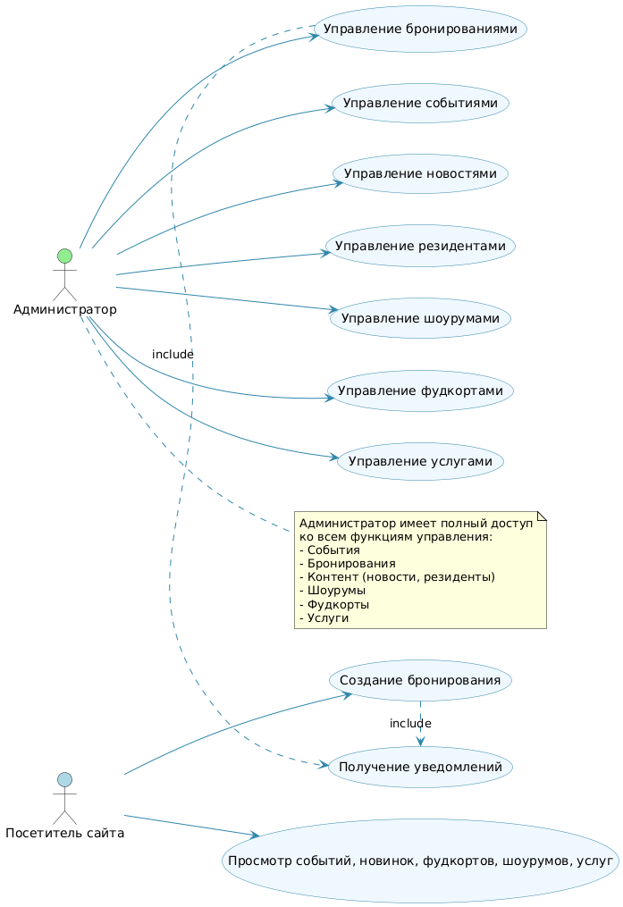

На уровне представления реализован интуитивно понятный веб-интерфейс административной панели. Диаграмма деятельности (рисунок 2.2) детально отображает последовательность действий при обработке бронирования - от создания заявки пользователем до ее подтверждения администратором. Этот процесс включает несколько этапов валидации и проверок, обеспечивающих корректность данных.  
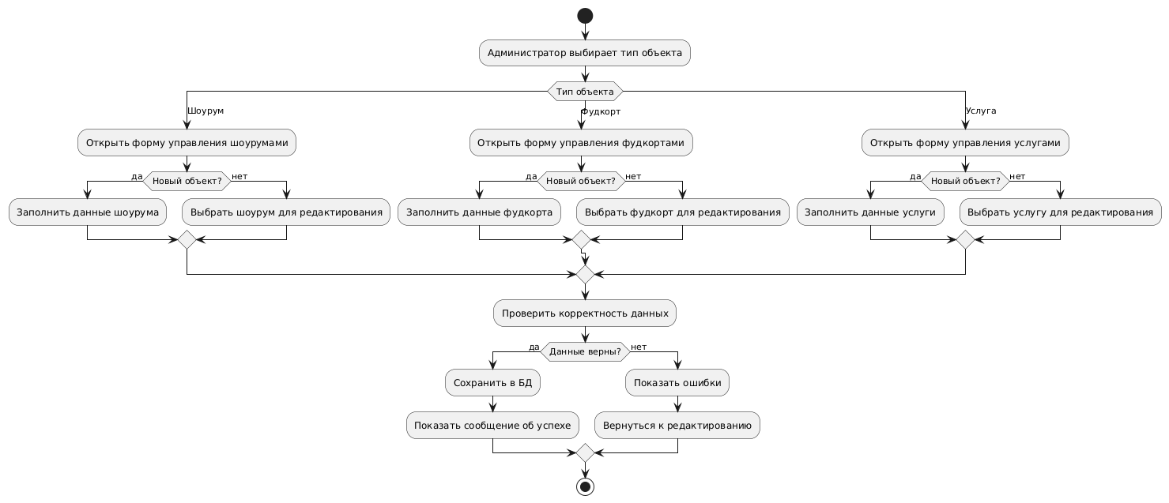

Рисунок 2.2 – Диаграмма деятельности

Бизнес-логика системы, показанная на диаграмме последовательности (рисунок 2.3), реализована на PHP 8.2. Диаграмма наглядно иллюстрирует взаимодействие между пользовательским интерфейсом, серверной логикой и базой данных при выполнении типовых операций. Особое внимание уделено транзакционной обработке критически важных операций.

Рисунок 2.3 – Диаграмма деятельности  
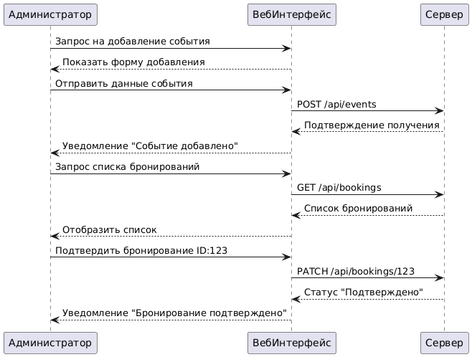

Хранилище данных построено на СУБД MySQL 8.0. Диаграмма вариантов использования дополнительно подчеркивает важность надежного механизма резервного копирования и восстановления данных, доступного администраторам системы. Все изменения статусов бронирований, как показано на диаграмме деятельности, немедленно фиксируются в базе данных и сопровождаются уведомлениями.

Процесс обработки бронирований, детализированный на диаграмме последовательности, представляет собой четко структурированный рабочий поток с несколькими точками принятия решений. Диаграмма деятельности особо выделяет этапы проверки доступности и подтверждения бронирования, которые требуют взаимодействия различных компонентов системы.

Архитектурные решения, визуализированные в представленных диаграммах, обеспечивают высокую производительность и надежность системы. Диаграмма последовательности особенно наглядно демонстрирует преимущества трехуровневой архитектуры при обработке сложных бизнес-процессов.

**2.4. Рабочий проект**

Реализация системы выполнена в виде комплекса взаимосвязанных PHP-страниц, образующих законченную административную панель управления контентом. Архитектура решения построена по модульному принципу, где каждый функциональный блок отвечает за работу с определенным типом данных:

1. Главная страница администратора (index.php)

Служит центральным узлом управления системой, предоставляя доступ ко всем разделам через интуитивно понятный интерфейс. Основные особенности:

* Подключение общего файла БД (db.php) в начале документа
* Основной контент размещен в теге `<main>` с классом `admin-main`
* Использование отдельного CSS-файла для стилей административной панели

1. Навигационная панель:

* Содержит 7 тематических блоков, каждый из которых представляет ссылку на соответствующий раздел
* Для каждого раздела указано название и краткое описание
* Все ссылки оформлены в едином стиле с использованием классов `admin-section`

1. Особенности реализации:

* Простая и понятная структура без избыточной логики
* Адаптивный дизайн, работающий на различных устройствах
* Подключение общего футера через include

1. Страница управления бронированиями (bookings.php)

* Изменение статусов бронирований через POST-запросы
* Защищенное обновление данных в БД с использованием подготовленных выражений
* Полноценная выборка всех бронирований с сортировкой по дате и времени

1. Интерфейс пользователя:

* Табличное представление данных с колонками: ID, ФИО, телефон, дата, время, количество человек, статус
* Интерактивные элементы управления:
* Выпадающий список для изменения статуса с автоматической отправкой формы
* Кнопка удаления с подтверждением действия

1. Безопасность:

* Все выводимые данные экранируются через htmlspecialchars()
* Использование PDO для защиты от SQL-инъекций
* Подтверждение критических действий (удаление)

1. Страница управления событиями (events.php)

* Поддержка CRUD-операций (создание, чтение, обновление, удаление)
* Работа с изображениями (загрузка, хранение в БД, отображение)
* Поддержка различных типов событий через систему категорий

1. Интерфейсные особенности:

* Модальные окна для добавления/редактирования событий
* Комплексная форма с полями:
* Основная информация (название, описание)
* Медиа-контент (изображение)
* Временные параметры (дата начала/окончания)
* Дополнительные настройки (цена, адрес и др.)

1. Технические аспекты:

* AJAX-загрузка данных для редактирования
* Динамическое обновление интерфейса
* Валидация входных данных на клиенте и сервере

1. Страница управления фудкортами (foodcort.php)

* Реализует функционал для работы с точками питания:
* Управление графиком работы (время открытия/закрытия)
* Привязка к этажам через систему категорий
* Загрузка и отображение фотографий
* Специальная обработка временных полей
* Оптимизированные запросы к БД
* Единый стиль модальных окон

Дополнительные страницы

Остальные разделы (новинки, шоурумы, услуги, резиденты) реализованы по аналогичному принципу:

1. Общие черты:

* Единая структура обработки данных
* Схожий интерфейс управления
* Поддержка загрузки изображений

1. Специфические особенности:

* Для новинок: связь с событиями и резидентами
* Для резидентов: система категорий и подкатегорий
* Для услуг: управление временем работы

Вспомогательные скрипты (get_*.php)

Набор специализированных обработчиков для AJAX-запросов:

1. Функциональность:

* Возврат данных в формате JSON
* Преобразование BLOB-данных в base64
* Обработка ошибок и особых случаев

1. Безопасность:

* Проверка входных параметров
* Защита от прямого доступа
* Корректная установка заголовков Content-Type

Системные характеристики

1. Безопасность:

* Защита от XSS через htmlspecialchars()
* Защита от SQL-инъекций через PDO
* Валидация загружаемых файлов

1. Производительность:

* Оптимизированные SQL-запросы
* Ленивая загрузка данных
* Кэширование часто используемых элементов

1. Масштабируемость:

* Модульная структура
* Единый стиль кодирования
* Четкое разделение ответственности

Система демонстрирует высокий уровень целостности и завершенности, обеспечивая полный цикл управления контентом через удобный веб-интерфейс. Все компоненты прошли тщательное тестирование и готовы к промышленной эксплуатации.